В Декаду пожилых людей в учреждениях социального обслуживания населения Ардатовского района прошли следующие мероприятия, которые вошли в сводный план основных мероприятий по проведению на территории Нижегородской области Декады пожилых людей.
 | Наименование,  краткое содержание мероприятия | Дата проведения | Место проведения | Кол-во участников | Кол-во мероприятий | Источники финансирования  Фотоотчет
- Мероприятия социального блока
1.1 | Открытие Декады пожилых людей. «Славим возраст золотой». Литературно-музыкальный вечер совместно с районной библиотекой и детской школой искусств | 01.10.2016 | ГБУ «Ардатовский дом-интернат» | 50 | 1 | Внебюджетные средства 1500 руб.  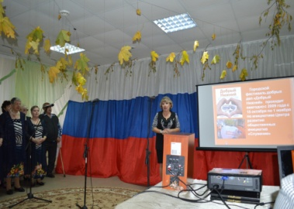
1.2 | «Через спорт к активному долголетию» (спортивное мероприятие с участием команд: ГБУ «Ардатовский дом-интернат для престарелых и инвалидов» и граждане, находящиеся на надомном обслуживании ГБУ «КЦСОН Ардатовского района») | 05.10.2016 | МАУ ФОК «Рубин» | 27 | 1 | -  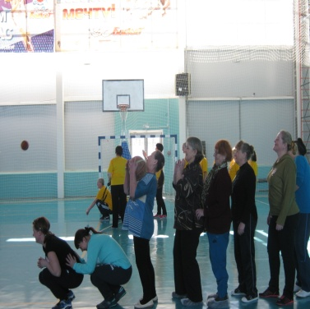  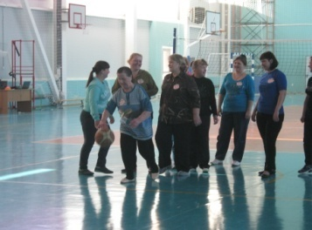  Внебюджетные средства  5000 руб.
1.3 | Проведение мастер-класса по укладке волос и уходу за лицом | 06.10.2016 | ГБУ «Ардатовский дом-интернат» | 25 | 1 | -
1.4 | Праздничный обед с вручением сладких подарков | 07.10.2016 | ГБУ «Ардатовский дом-интернат» | 95 | 1 | Внебюджетные средства  15000 руб.  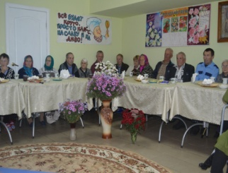
1.5 | Праздничный концерт сотрудников учреждения в честь закрытия Декады пожилых людей | 10.10.2016 | ГБУ «Ардатовский дом-интернат» | 70 | 1 | -  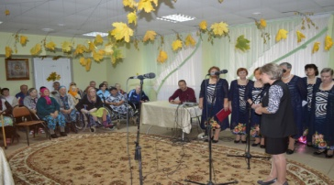  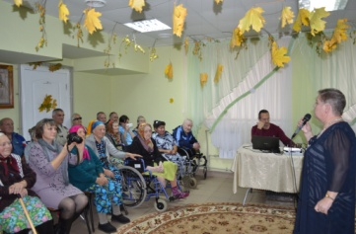
 | Чествование граждан пожилого возраста, находящихся на надомном обслуживании (поздравление в СМИ, вручение подарков) | 01.10.2016-  10.10.2016 | Домовладения обслуживаемых граждан | 528 | 1 | -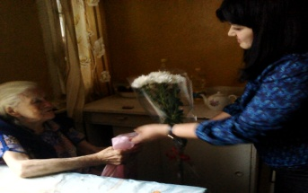  Внебюджетные средства  49868 руб.
1.6 | Поездка по святым местам в г. Муром (посещение монастыря Спасо-Преображенского Епархиального Мужского монастыря) | 01.10.2016-  10.10.2016 | г. Муром | 24 | 1 | 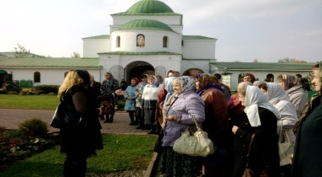  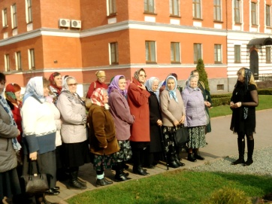  Внебюджетные средства  4654 руб.
1.7 | Проведение благотворительной акции «Тепло и уют»  (утепление окон и дверей в домовладениях обслуживаемых одиноких граждан старше 80 лет, проживающих в сельской местности) | 01.10.2016-  10.10.2016 | Домовладения обслуживаемых граждан | 25 | 25 | 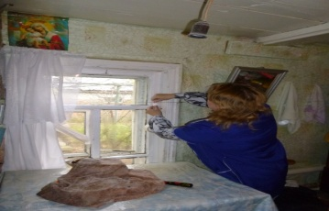  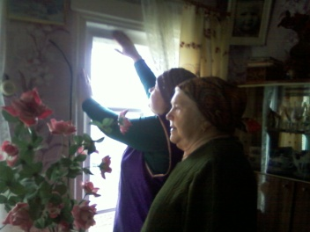
1.8 | Проведение благотворительной акции «Чистый дом»  (проведение генеральной уборки в домовладениях одиноких граждан старше 80 лет и благоустройство  придомовой территории) | 01.10.2016-  10.10.2016 | Домовладения обслуживаемых граждан | 30 | 30 | 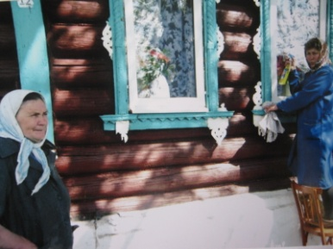  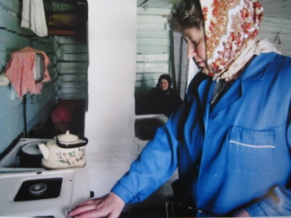
1.9 | Чествование долгожителей из числа обслуживаемых граждан (поздравление с 97-летием, 98-летием обслуживаемых граждан, вручение подарочных сувениров «Шкатулка», изготовленных детьми из семей, оказавшихся по ряду причин в непростой жизненной ситуации | 06.10.2016 | Домовладения обслуживаемых граждан | 15 | 15 | 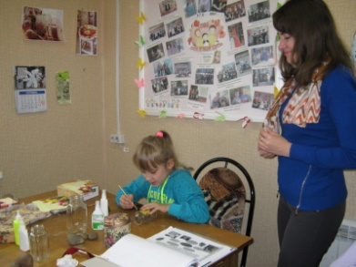  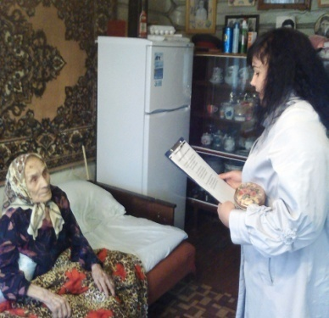  Внебюджетные средства  200 руб.
1.10 | Поездка граждан, находящихся на надомном обслуживании, в Арзамасский театр драмы | 01.10.2016-  10.10.2016 | г. Арзамас | 9 | 1 | 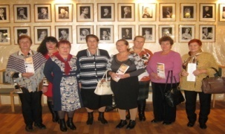  Внебюджетные средства  1253 руб.
1.11 | Познавательно-развлекательная программа  «Бабушки и внуки не знают скуки» | 07.10.2016 | МБУК «Межпоселенческая библиотечная система» | 12 | 1 | 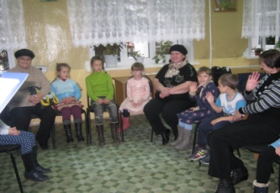  Внебюджетные средства  430 руб.
1.12 | Вечер встречи «Мы за чаем не скучаем» (праздничный концерт, чаепитие) | 14.10.2016 | ГБУ «КЦСОН Ардатовского района» | 29 | 1 | 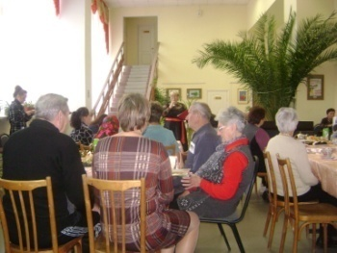  Внебюджетные средства  3639 руб.
1.13 | Обучение компьютерной грамотности граждан пенсионного возраста | 01.10.2016-  31.10.2016 | ГБУ «КЦСОН Ардатовского района» | 4 | 1 | 